Auguste Rodin- Vrata pekla (The gates of hell)

Rodin je dobil nalogo, da naredi bronasta Vrata pekla leta 1880, natančneje 16. avgusta. V Parizu so namreč tisti čas načrtovali Muzej dekorativne umetnosti in ta vrata bi morala biti monumentalna vrata le tega muzeja. Do leta 1890 so Vrata pekla najbrž izgledala tako kot danes, saj se je Rodin posvečal drugim svojim delom. Šele leta 1900 je publika lahko prvič videla Vrata pekla v Rodinovi lastni razstavi v Parizu ampak nikoli niso bila dokončana.
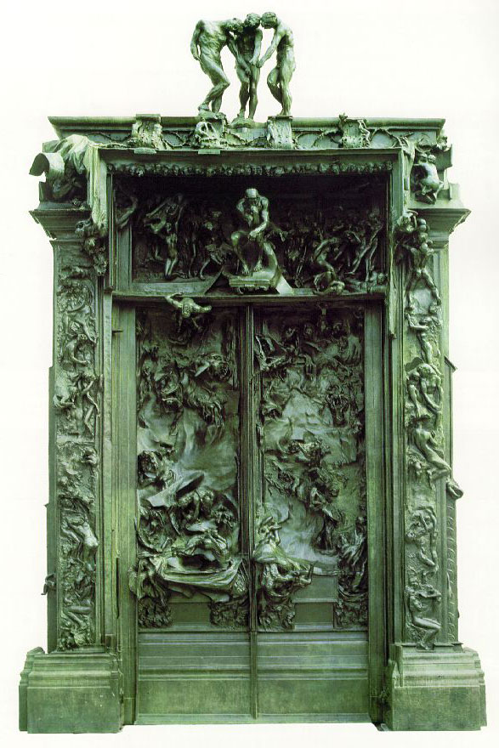
Idejo za vrata je Rodin dobil iz Dantejeve Božanske komedije. Kompozicijo pa je hotel narediti podobno Vratom Raja v Krstilnici Florijana, ki jih je naredil Ghiberti.
Ob branji Božanske komedije je skiciral posamezne like, ki bi bili kasneje vključeni na Vratih. Le te like je tudi začel oblikovati. Vrata pekla so bila temelj za nekatera njegova najvplivnejša in najmogočnejša dela. Med njimi tudi Mislec, Paolo in Francesca (delo je kasneje znano kot Poljub), Senci, Eva, Adam,…

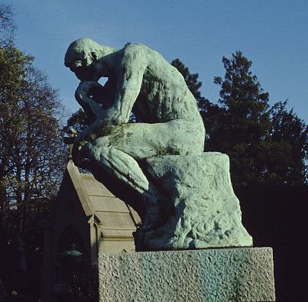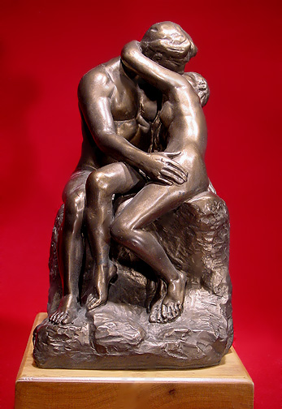
Mislec Poljub
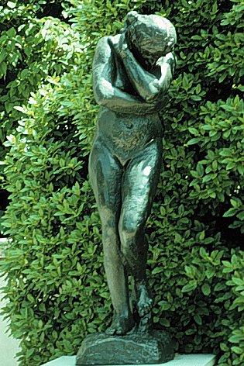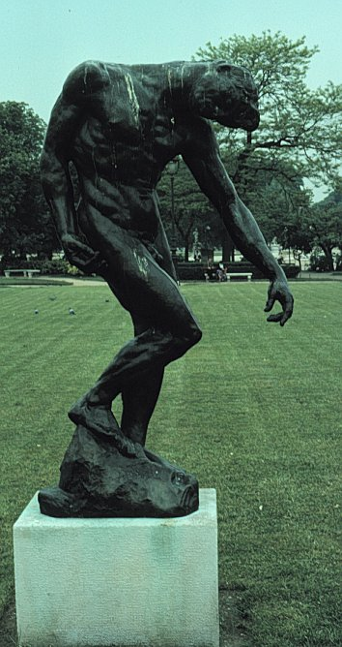
Eva Adam

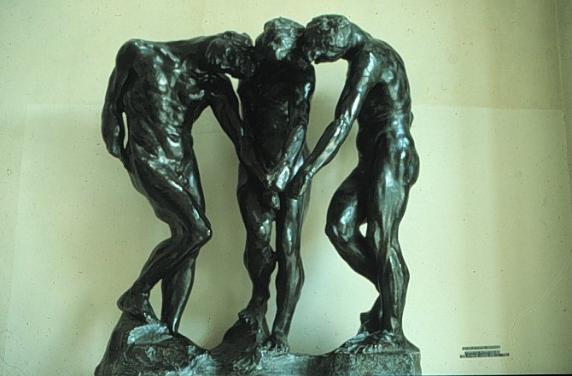
Sence

Posamezni deli Vrat:

- V levem in desnem zgornjem kotu vrat sta Prekleti ženski
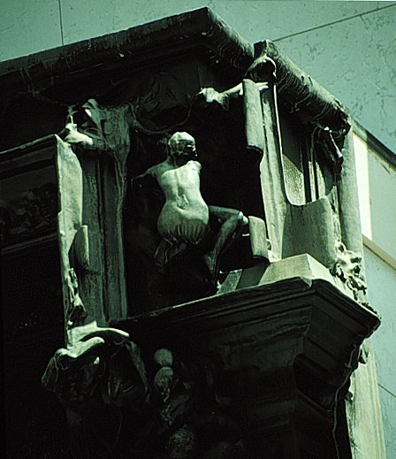

- Na sredini zgoraj je Mislec, nad njim so sence, pod njim levo pa Mož ki pada
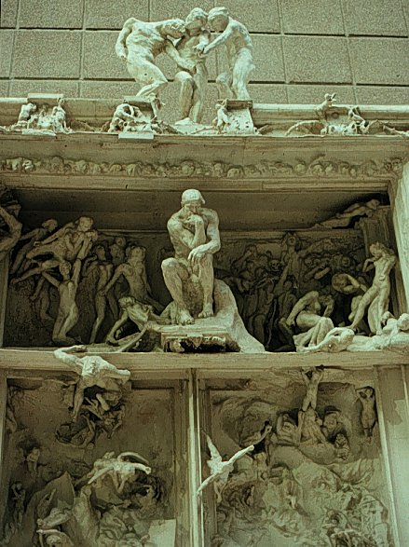

- Na desnem delu vrat lahko vidimo Minljivo ljubezen
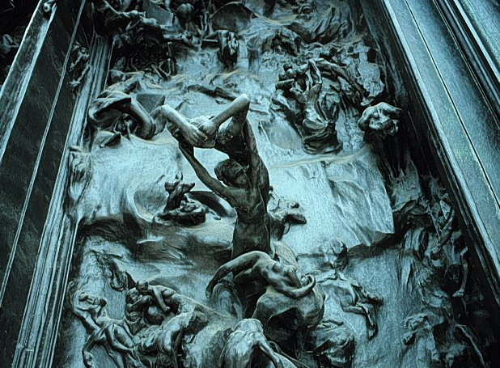

- Na desnem okvirju je Ženska z otrokom
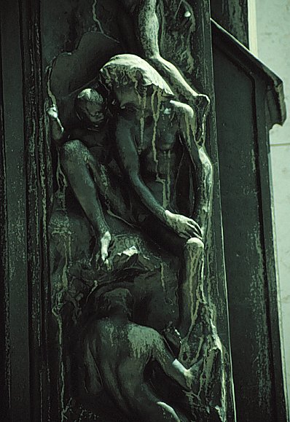

- V spodnjem desnem delu je Grobišče
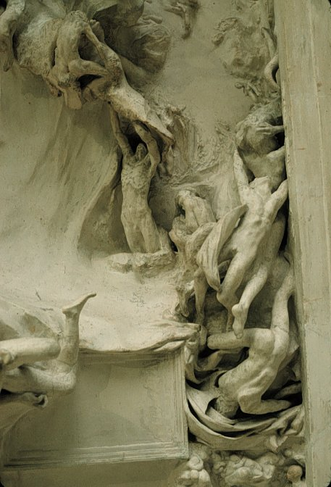
- Na spodnjem delu leve notranje strani Vrat lahko vidimo Srečo
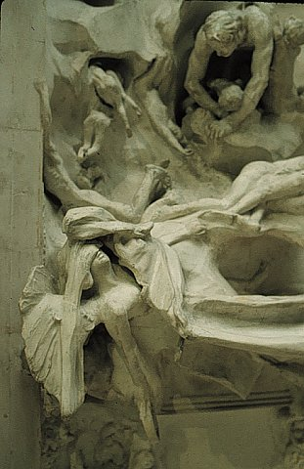

- Na dnu desnega okvirja je Par oziroma Poljub
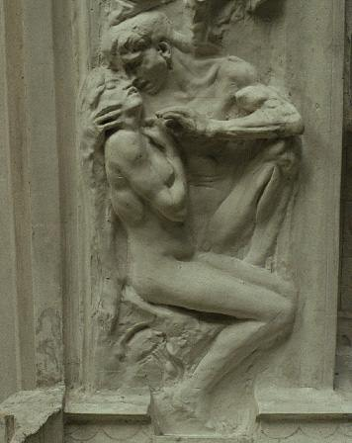

Podrobnosti je seveda še veliko več.

Viri:
http://www.musee-rodin.fr/senf1-e.htm
http://www.bc.edu/bc_org/avp/cas/fnart/rodin/rodin_gates.html
http://www.artchive.com/artchive/R/rodin/gates1.jpg.html
http://en.wikipedia.org/wiki/Auguste_Rodin
http://www.rtvslo.si/modload.php?&c_mod=rtvoddaje&op=web&func=napovednikiread&c_parent=660&c_id=24549

